Nombre del Proyecto | MiniFit
QA responsable | Polet Adasme

ID Caso de Prueba | MIN-012
Nombre del caso de pruebas | Validar que el progreso semanal de rutina se visualice correctamente
Fecha | 17-11

Evidencia de Pruebas
Paso N°1 | Ingresar credenciales
Paso N°2 | Seleccionar hijo 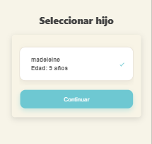
Paso N°3 | Seleccionar actividad física 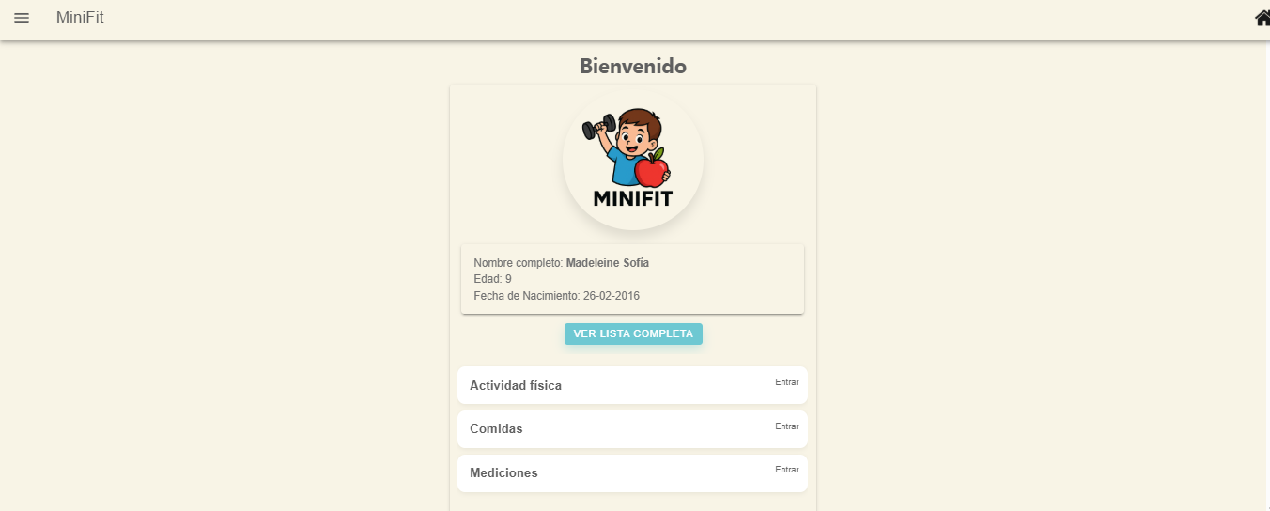
Paso N°4 | Filtramos por semanal  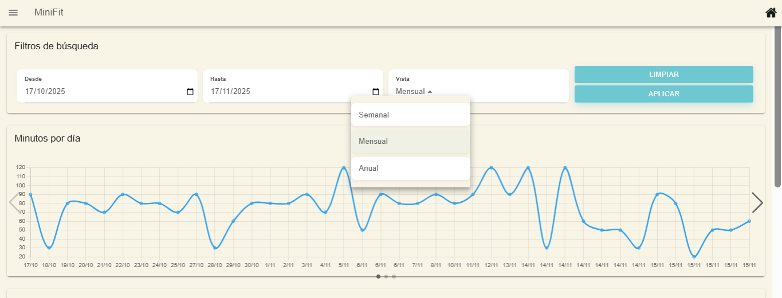  Y dar al botón aplicar.
Paso N°5 | Se visualiza las actividades fisica filtradas semanal mente 